Образовательные программы и режим занятий центра "Точка роста"
Официальная группа ТОЧКА РОСТА МКОУ СОШ №9 в VK
https://vk.com/club215461286
Рабочие программы по учебным предметам, планируемым к реализации в 2023-2024 учебном году на базе центра "Точка роста"

Наименование программы | Обучающиеся | Педагоги
Биология | 5-9 класс | Боголюбова Н.В.
Информатика | 7-9 класс | Китменева Н.Е.
Химия | 8-9 класс | Стародубцева Е.В.
Физика | 7-9 класс | Софронова С.Д.
Биология | 10-11 класс | Боголюбова Н.В.
Информатика и ИКТ | 10-11 класс | Овчинникова Т.Д.
Химия | 10-11 класс | Стародубцева Е.В.
Физика | 10-11 класс | Софронова С.Д.
Технология | 5-8 класс | Кука М.П.

Дополнительные общеобразовательные программы технической и естественно-научной направленностей, планируемые к реализации с использованием средств обучения и воспитания центра "Точка роста" в 2023-2024 учебном году

 | ДООП | класс  возраст | педагог | кол-во часов в группе | групп | зачислено
1 | Юный конструктор | ДОУ  5 лет | Кука М.П. | 1 | 2сетевая
2 | Почемучка | ДОУ  5 лет | Боголюбова Н.В. | 1 | 2сетевая
3 | Исследователь | 3-4 кл  7-11 лет | Боголюбова Н.В. | 1 | 2
4 | Линия жизни | 8-9 кл  13-15 лет | Боголюбова Н.В. | 1 | 1
5 | Объемное конструирование и моделирование | 3 кл  7-11 лет | Шестакова Л.В. | 1 | 2
6 | Gimp | 4 кл  7-11 лет | Овчинникова М.Ю. | 1 | 2
7 | Робототехника Roblab | 5-10 кл  11-17 лет | Китменева Н.Е. | 2 | 4
8 | 3D-ручка | 5-6 кл  10-12лет | Китменева Н.Е. | 1 | 3
9 | Беспилотные летательные аппараты | 5-10кл  10-17лет | Китменева Н.Е. | 1 | 2
10 | 3D моделирование Tinkercad  3D моделирование Tinkercad | 5-6кл  10-12 лет | Оверина М.М | 1 | 3
 |  | 7-9 кл  12-15 лет | Китменева Н.Е. | 1 | 2
11 | Программирование Blender | 7-9 кл  12-15 лет | Китменева Н.Е. | 1 | 3
12 | LeoCAD | 5-6 кл  10-12 лет | Оверина М.М | 1 | 2
13 | Медиа-центр ЦО « Точка роста» МАОУ СОШ № 9 | 6-7 кл  11-13 лет | Яковлева Е.А. | 1 | 2

Программы внеурочной деятельности, планируемые к реализации с использованием средств обучения и воспитания центра "Точка роста" в 2023-2024 учебном году
 | Программа | класс | Педагог
1 | Физика в задачах | 11 класс | СофроноваС.Д.
2 | Оказание первой помощи | 8а, 8б классы | Боголюбова Н.В.
3 | Школьный виртуальный музей | 7а класс | Яковлева Е.А.
4 | Математическое моделирование | 10, 11 класс | Кранштапова Е.Н.
5 | В мире химии | 8б класс, 9в класс | Стародубцева Е. В.

Приказ №143/1 от 31.08.2023 «Об утверждении расписания занятий центра образования естественно-научной и технологической направленностей «Точка роста», созданного на базе МАОУ СОШ № 9, на 2023-2024 учебный год.

Расписание занятий Центра образования «Точка роста»
МАОУ СОШ № 9 2023-2024

 |  | Кабинет 5  Физическая  лаборатория | Кабинет 10  Технологическая  лаборатория | Кабинет 11  Химическая и биологическая  лаборатория | Кабинет 9  Химическая и биологическая  лаборатория
понедельник | 13-20-14-00 |  | Программирование Roblab  (5-6кл)
 | 14-05- 14-50 | КВД «В мире химии» | Программирование Roblab  (5-6кл) |  | Медиа-центр ЦО «Точка роста» (6-7кл)
 | 14-55-15-35 |  | Программирование Roblab  (7-9кл) |  | Медиа-центр ЦО «Точка роста» (6-7кл)
 | 15-40-16-20 |  | Программирование Roblab  (7-9кл) | Юный конструктор (МАДОУ №2) | Почемучка  (МАДОУ №2)
вторник | 13-20-14-00 |  | 3D-ручка(5кл) | Gim(4 кл) | Исследователь  (4 кл)
 | 14-05- 14-50 | КВД «В мире химии» | 3D-ручка(6-7кл) | Gimp(4 кл) | КВД Оказание первой помощи  (8-9кл)
 | 14-55-15-35 | Основы Tinkercad  (сетевое СОШ 7) | Программирование Blender(10кл)
 | 15-40-16-20
среда | 13-20-14-00 |  | 3D-ручка(5кл) |  | 3Dмоделирование Tinkercad  5а
 | 14-05- 14-50 | КВД Физика в задачах(11кл) | Программирование Roblab  (7-9кл) |  | 3Dмоделирование Tinkercad  5б
 | 14-55-15-35 |  | Программирование Blender  (7-9кл) |  | 3Dмоделирование Tinkercad  5в
 | 15-45-16-30 |  | Программирование Blender  (10кл)
четверг | 13-20-14-00 |  | 3D-макетирование и прототипирование(7-8кл)
 | 14-05- 14-50 |  | 3D-макетирование и прототипирование(7-8кл) | Линия жизни(8-9кл)  КВД Математическое моделирование (10кл)
 | 14-55-15-35 |  | Беспилотные летательные аппараты(10кл)
 | 15-45-16-30 |  | Программирование Blender  (7-9кл) | Юный конструктор (МАДОУ №2) | Почемучка  (МАДОУ №2)
пятница | 13-20-14-00 | Исследователь (3 кл) | Беспилотные летательные аппараты(10кл) | Обьемное моделирование и конструирование(3 кл) | LeoCAD(5-6кл)
 | 14-05- 14-50 |  | Программирование Roblab  (10кл) | Обьемное моделирование и конструирование(3 кл) | LeoCAD(5-6кл)
 | 14-55-15-35 |  | Программирование Roblab  (10 кл) |  | LeoCAD(5-6кл)
Федеральный проект «Код будущего» 2023/2024 учебный год
В рамках федерального проекта «Развитие кадрового потенциала ИТ-отрасли» национальной программы «Цифровая экономика Российской Федерации» Министерство цифрового развития, связи и массовых коммуникаций Российской Федерации производит набор обучающихся впроект по предоставлению школьникам 8–11 классов возможности прохождения дополнительного двухлетнего курса обучения современным языкам программирования (далее – проект «Код будущего»).
Набор участников на проект «Код будущего» на 2023/2024 учебный год стартовал 26 июля 2023 года на Едином портале государственных и муниципальных услуг (функций) (далее – портал Госуслуг) по адресу https://www.gosuslugi.ru/futurecode.
Провайдером проекта является Платформа Учи.дома
В МАОУ СОШ № 9 обучающиеся Тавдинского городского округа проходят обучение в режиме оффлайн.
По вопросам участия в проекте «Код будущего» обучающиеся и их родители (законные представители) могут получить консультацию в кабинете №10,педагог Китменева Наталья Егоровна

По состоянию на 10.03.2024 года на программы дополнительного образования зачислено 350 обучающихся МКОУ СОШ № 9
Оборудование ЦО Точка роста используется при выполнении лабораторных и практических работ.
В марте 2024 года на базе ЦО «Точка роста» продолжаются занятия по дополнительным общеобразовательным программам: «Программирование Robolab»,«LeoCAD»,«3D-макетирование и прототипирование», «Линия жизни», «Исследователь», «БПЛА», «3D-ручка» «Объемное моделирование и конструирование», «Юный конструктор», «Почемучка», «ПрограммированиеBlender»

Дополнительная образовательная программа
«Беспилотные летательные аппараты»
26.03.2024. Дополнительная общеразвивающая программа «Беспилотные летательные аппараты» научно-технической направленности развивает способности детей в области конструирования, моделирования и беспилотной авиации, обеспечивает формирование знаний и навыков, необходимых для работы с беспилотными авиационными системами (БАС).
Современные тенденции развития роботизированных комплексов в авиации получили реализацию в виде беспилотных авиационных систем (БАС).
Развитие современных и перспективных технологий позволяет сегодня беспилотным летательным аппаратам успешно выполнять такие функции, которые в прошлом были им недоступны или выполнялись другими силами и средствами. Благодаря росту возможностей и повышению доступности дронов, потенциал использования их в разных сферах экономики стремительно растёт. Обучающиеся получают знания и умения, которые позволяют понимать основы устройства беспилотного летательного аппарата, принципы работы всех его систем и их взаимодействия, а также управление БПЛА. После участия учащихся во всероссийском соревновании Кванторейс 2024 заметно большое стремление ребят улучшить свои навыки пилотирования. Использование различных инструментов развития soft-skills у детей (игропрактика, командная работа) в сочетании с развитием у них hard-компетенций (workshop, tutorial) позволяет сформировать целостную систему знаний, умений и навыков.
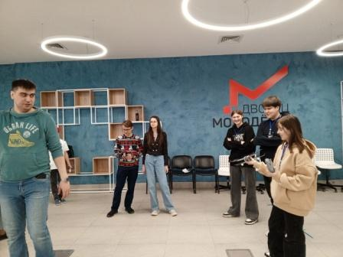 | 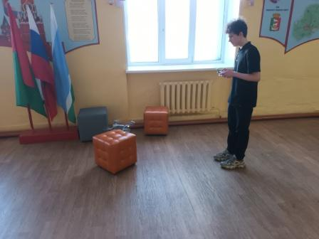 | 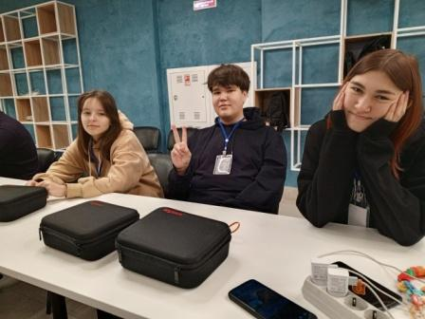 | 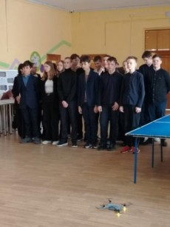 | 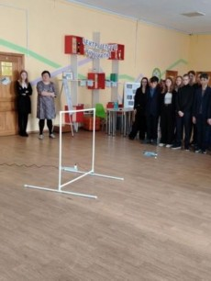

#ТочкаРостаМКОУСОШ9#НацпроектОбразование#СовременнаяШкола#Минпросвет#НациональныеПроекты#СвердловскаяОбласть#ЦентрПросветительских ИнициативМинистерствапросвещенияРФ

Дополнительная образовательная программа «LeoCAD»
22.03.2024. LeoCAD — это компьютерная программа, выполненная в современном стиле, которая позволяет создавать виртуальные модели с помощью кубиков Lego. Программа «LeoCAD» относится к технической направленности ориентирована на развитие интереса детей к инженерно -техническим и информационным технологиям. На занятиях объединения LeoCAD обучающиеся развивают умения и практические навыки технического конструирования и программирования с педагогом Овериной Марией Михайловной.
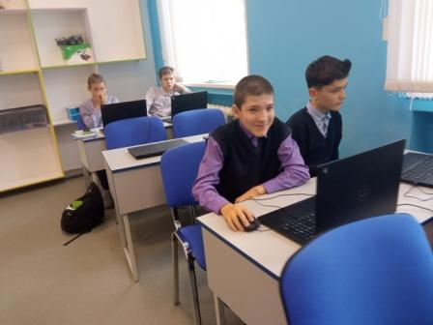 | 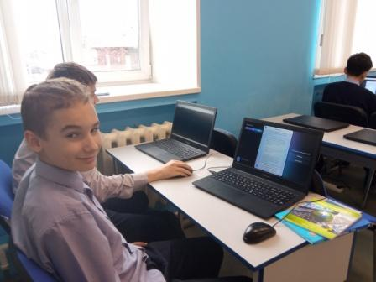 | 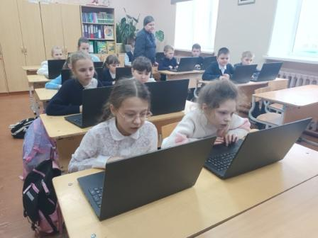
#ТочкаРостаМКОУСОШ9#НацпроектОбразование#СовременнаяШкола#Минпросвет#НациональныеПроекты#СвердловскаяОбласть#ЦентрПросветительских ИнициативМинистерствапросвещенияРФ

Дополнительная образовательная программа «Gimp»
19.03.2004. В этом учебном году обучающиеся центра изучают растровую компьютерную графику на примере графического редактора Gimp. Умение владеть инструментами программы способствует развитию познавательной активности учащихся, творческого и операционного мышления, повышению интереса к информационным технологиям, а самое главное, профориентации в мире профессий, связанных с использованием знаний этих технологий. Основы компьютерной графики используются для построения чертежей, создания архитектурных проектов, дизайнерских ландшафтов, художественной обработки фотоизображений, создания рекламы. Программа GIMP позволяет создавать удивительные проекты, её возможности безграничны. Ученик увлечённый работой в графическом редакторе, развивает художественное мастерство, умения видеть красоту.
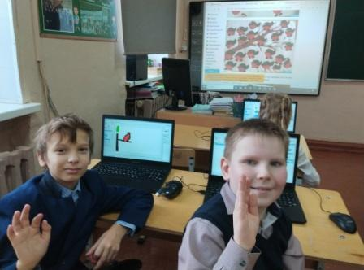 | 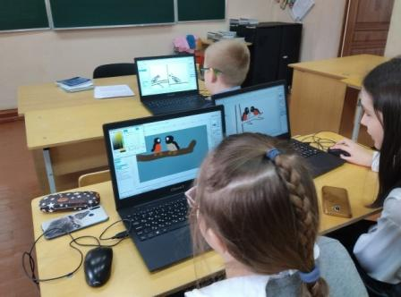 | 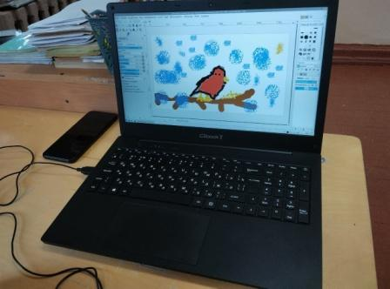
#ТочкаРостаМКОУСОШ9#НацпроектОбразование#СовременнаяШкола#Минпросвет#НациональныеПроекты#СвердловскаяОбласть#ЦентрПросветительских ИнициативМинистерствапросвещенияРФ

Дополнительная образовательная программа «Исследователь»
12.03.2024 Занятия объединения «Исследователь» направлена на расширение знаний обучающихся об объектах и явлениях окружающей природы, получение представлений о взаимовлиянии человека и природы, развитие исследовательской мотивации и исследовательских способностей детей младшего школьного возраста. Программа реализуется в рамках естественнонаучной направленности и направлена на формирование интереса к окружающему миру, развитию любознательности, расширению знаний о природе родного края, на более глубокое развитие практических умений, через обучение учащихся моделировать и применение полученных знаний на практике с использованием цифровых лабораторий и цифрового микроскопа.
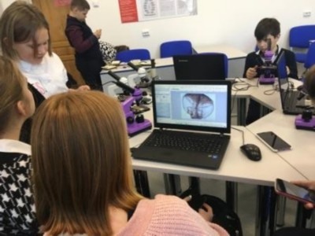 | 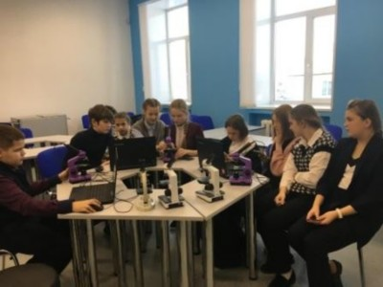
#ТочкаРостаМКОУСОШ9#НацпроектОбразование#СовременнаяШкола#Минпросвет#НациональныеПроекты#СвердловскаяОбласть#ЦентрПросветительских ИнициативМинистерствапросвещенияРФ

Дополнительная образовательная программа «Линия жизни»
5.03.2024 Обучение учащихся школы на занятиях дополнительной программы «Линия жизни» направлено на формирование интереса к биологии, развитие любознательности, расширение знаний о живом мире, на более глубокое развитие практических умений, через обучение учащихся моделировать, отработку практических умений и применение полученных знаний на практике с использованием цифровых лабораторий и цифрового микроскопа. Кроме того, программа способствует углублению знаний учащихся в области биологии. Программа «Линия жизни» формирует базовые знания и умения, необходимые ученику в изучении основных разделов биологии, помогает в становлении устойчивого познавательного интереса к предмету, закладывает основы жизненно важных компетенций.
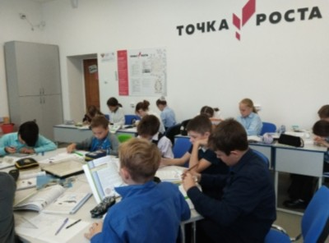 | 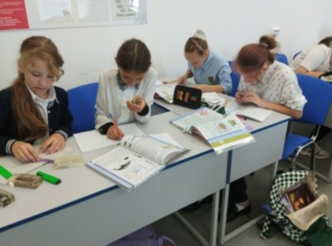 | 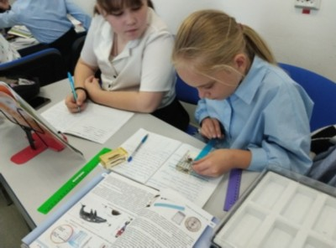 | 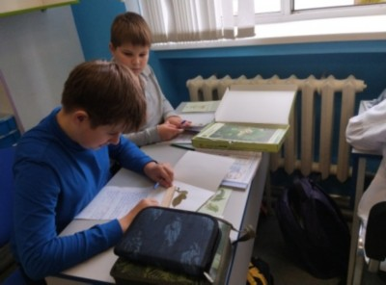
#ТочкаРостаМКОУСОШ9#НацпроектОбразование#СовременнаяШкола#Минпросвет#НациональныеПроекты#СвердловскаяОбласть#ЦентрПросветительских ИнициативМинистерствапросвещенияРФ

Оборудование ЦО Точка роста используется при выполнении лабораторных и практических работ по биологии, химии и физике, а также при реализации дополнительных образовательных программ.

Дополнительная образовательная программа
«3D макетирование и прототипирование»
27.02.2024. На занятиях объединения «3D макетирование и прототипирование» обучающиеся совместно с педагогом дополнительного образования Китменевой Натальей Егоровной в компьютерной программе Tinkercad разрабатывали проект «Наша школа», знакомились с новыми функциями программы, выполняли задания на развитие креативного мышления. В объединении обучаются ребята 5-7 классов. Совместное творчество и навыки работы с 3D принтером позволят развивать проектно-исследовательские навыки учащихся объединения.
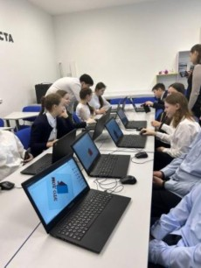 | 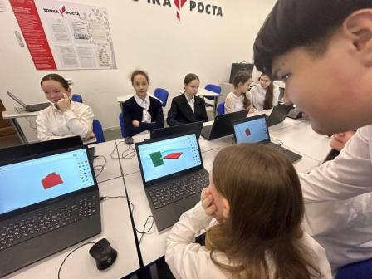 | 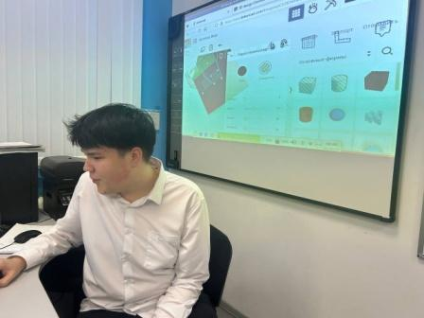 | 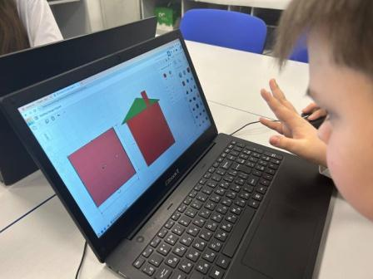
#ТочкаРоста#НацпроектОбразование#СовременнаяШкола#Минпросвет#НациональныеПроекты#СвердловскаяОбласть#АкадемияМинпросвещения

Дополнительная образовательная программа «Объемное конструирование и моделирование»
20.02.2024. Конструирование как вид творчества способствует активному формированию технического мышления: благодаря ему школьник познает основы графической грамоты, учится пользоваться чертежами и эскизами. Обучающийся сам производит разметку, измерение, строит схемы на основе самостоятельного анализа, что способствует развитию его пространственного, математического мышления. На занятиях объединения «Объемное конструирование и моделирование» обучающиеся 3а класса (педагог Шестакова Л.В.) продолжают свое знакомство с образовательными конструкторами. Учащиеся знакомятся с программным обеспечением, учатся читать инструкции по сборке простых моделей, конструируют собственные модели.
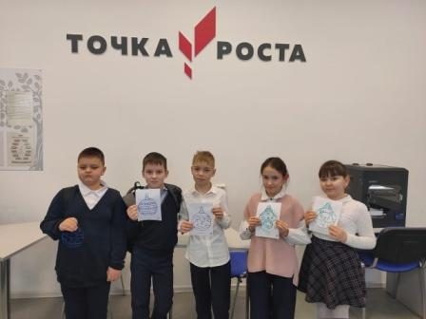 | 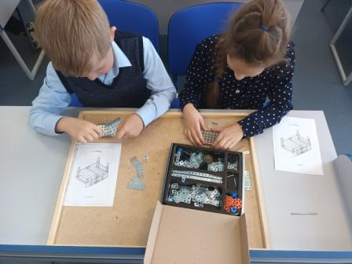 | 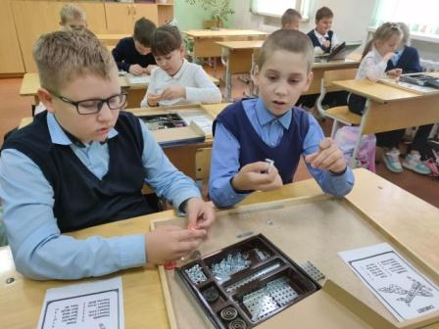 | 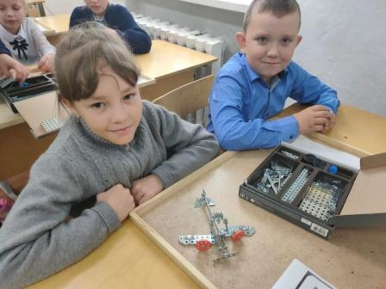
#ТочкаРоста#НацпроектОбразование#СовременнаяШкола#Минпросвет#НациональныеПроекты#СвердловскаяОбласть#АкадемияМинпросвещения

Дополнительная образовательная программа «3D-ручка»
13.02.2024. Программа«3-Dручка» позволяет учащимся развивать воображение, креативное мышление, развивают творчество. Творческие работы учащихся 3-D рисование - это создание объемных рисунков и объектов с помощью специальных инструментов-3Dручек. В основу этого прибора входят не чернила, а специальные пластиковые цветные нити - филамент PLA и ABS, представляющий собой пластмассовую нить сечением 1,75 или 3 мм. Технология рисования ею основана на способности пластика к мгновенному разогреву и такому же быстрому застыванию. Застывающие линии из пластика можно располагать в различных плоскостях, таким образом, становится возможным рисовать в пространстве. Рисование 3Д приучает мыслить не в плоскости, а пространственно. Пробуждает интерес к анализу рисунка и тем самым подготавливает к освоению программ трёхмерной графики и анимации. Программа обусловлена развитием творческих способностей детей через практическое мастерство. Целый ряд специальных заданий на наблюдение, сравнение, домысливание, фантазирование служат для достижения этого. Программа направлена на то, чтобы через труд приобщить детей к творчеству. Работая над созданием собственной модели учащиеся обучатся основам исследовательской и проектной деятельности.
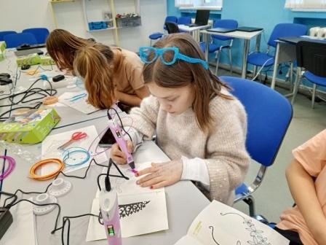 | 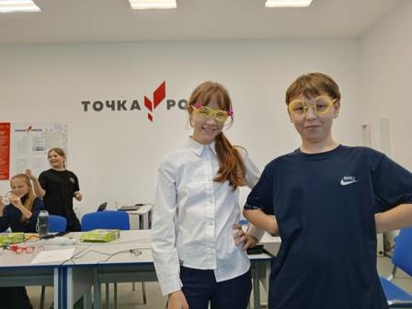 | 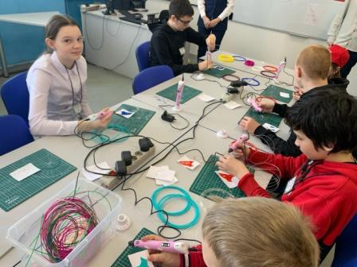 | 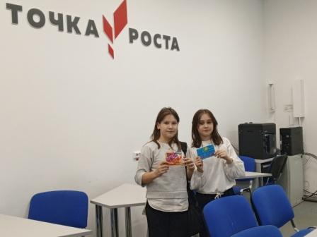
#ТочкаРоста#НацпроектОбразование#СовременнаяШкола#Минпросвет#НациональныеПроекты#СвердловскаяОбласть#АкадемияМинпросвещения

По состоянию на 10.01.2024 года на программы дополнительного образования зачислено 350 обучающихся МКОУ СОШ № 9
В январе 2024 года на базе ЦО «Точка роста» продолжаются занятия по дополнительным общеобразовательным программам: «Программирование Robolab»,«LeoCAD»,«3D-макетирование и протопитирование», «Линия жизни», «Исследователь», «БПЛА», «3D-ручка» «Объемное моделирование и конструирование», «Юный конструктор», «Почемучка», «ПрограммированиеBlender»

Дополнительная образовательная программа
«ПрограммированиеBlender»
18.01.2024. Продолжаются занятия дополнительной образовательной программы «Программирование Blender», которая ориентирована на обучающихся 13-17лет. Программа способствует развитию пространственного и креативного мышления, получению навыков прикладных инженерных дисциплин, реализации межпредметных дисциплин (черчение, информатика, физика), профориентации школьников. Среда Blender-трехмерного SD-моделирование прогрессивная отрасль, позволяющая осуществлять процесс создания трехмерной модели объекта при помощи специальных компьютерных программ на основе чертежей и рисунков. Blender- профессиональное свободное и открытое программное обеспечение для создания трёхмерной компьютерной графики, включающее в себя средства моделирования, скульптинга, анимации, симуляции, рендеринга, постобработки и монтажа видео со звуком, а также создания 2D-анимаций. Программное обеспечение системы Blender является мощным инструментом трехмерного моделирования, обладающее достаточной многофункциональностью.
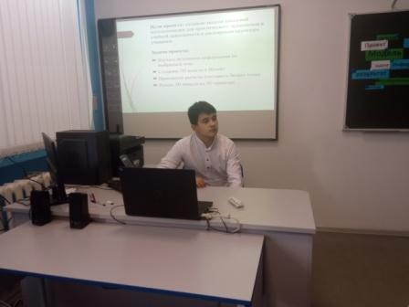 | 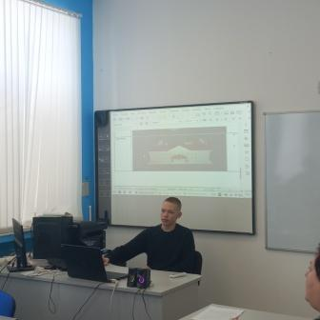 | 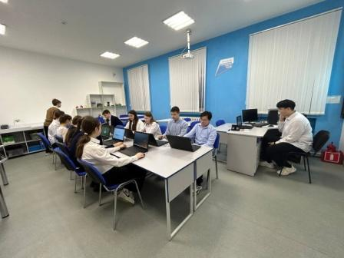 | 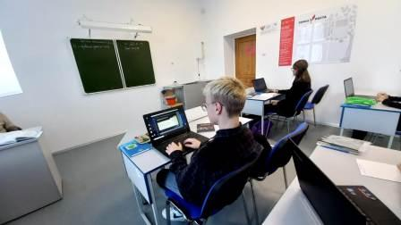
#ТочкаРостаМКОУСОШ9#НацпроектОбразование#СовременнаяШкола#Минпросвет#НациональныеПроекты#СвердловскаяОбласть#ЦентрПросветительских ИнициативМинистерствапросвещенияРФ

Дополнительная образовательная программа «Почемучка»
16.01.2024. Воспитанники МАДОУ №2 посещают занятия дополнительной общеобразовательной программы «Почемучка» (педагог Боголюбова Н.В) в ЦО Точка роста МКОУ СОШ № 9, где в игровой деятельности в сфере дополнительного образования ребёнок может освоить способность к позитивному целеполаганию, умению достигать целей своего жизненного предназначения, На занятиях дошкольники знакомятся с окружающим миром, пробуют самостоятельно проводить свои первые исследования. Работа планируется по тематическим разделам в соответствии с направлениями основной общеобразовательной программы дошкольного образования.
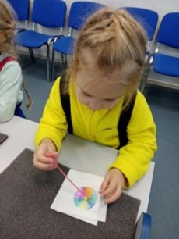 | 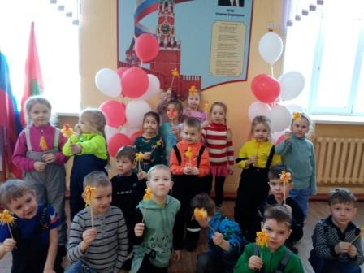 | 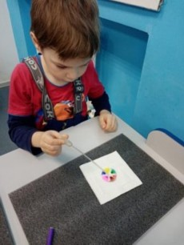 | 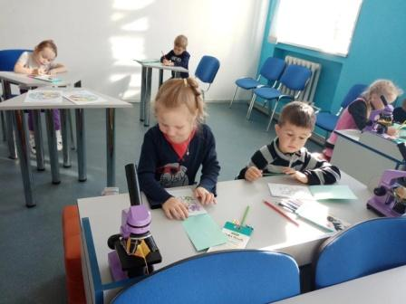 | 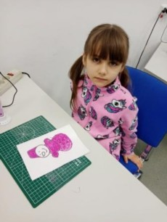
#ТочкаРостаМКОУСОШ9#НацпроектОбразование#СовременнаяШкола#Минпросвет#НациональныеПроекты#СвердловскаяОбласть#ЦентрПросветительских ИнициативМинистерствапросвещенияРФ

Дополнительная образовательная программа «Юный конструктор»
09.01.2024. Еженедельно воспитанники МАДОУ № 2 посещают занятия дополнительной общеобразовательной программы «Юный конструктор» (педагог Кука М.П) в ЦО Точка роста МКОУ СОШ № 9. Особенность программы является деятельность дошкольников по созданию 3D- моделей из LEGO-конструкторов, которые обеспечивают сложность и многогранность воплощаемой идеи, способствует формированию умению добиваться результата, получать новые знания об окружающем мире, закладывает первые предпосылки учебной деятельности. LEGO-конструктор открывает ребенку новый мир, предоставляет возможность в процессе работы приобретать такие социальные качества как любознательность, активность, самостоятельность, ответственность, взаимопонимание, навыки продуктивного сотрудничества, повышения самооценки через осознание «я умею, я могу», настроя на позитивный лад, снятия эмоционального и мышечного напряжения. Развивается умение пользоваться инструкциями и чертежами, схемами, формируется логическое, проектное мышление.
В ходе образовательной деятельности дети становятся строителями, архитекторами и творцами, играя, они придумывают и воплощают в жизнь свои идеи.
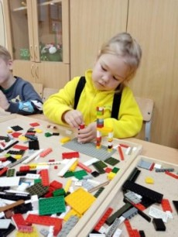 | 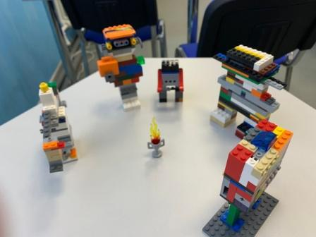 | 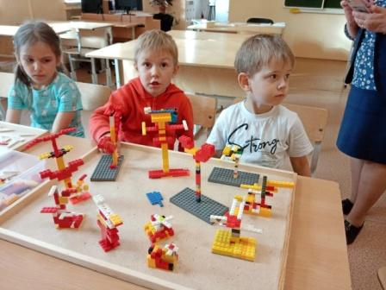 | 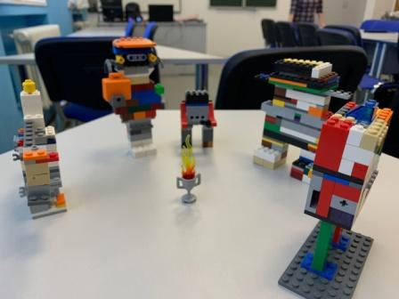
#ТочкаРостаМКОУСОШ9#НацпроектОбразование#СовременнаяШкола#Минпросвет#НациональныеПроекты#СвердловскаяОбласть#ЦентрПросветительских ИнициативМинистерствапросвещенияРФ

На базе центра «Точка роста» МАОУ СОШ № 9 в 2023-2024 учебном году идет обучение по 13 дополнительным общеобразовательным программам естественно-научной направленности
По состоянию на 01.11.2023 года на программы дополнительного образования зачислено 350 обучающихся МАОУ СОШ № 9
Оборудование ЦО Точка роста используется при выполнении лабораторных и практических работ.

В ноябре 2023 года на базе ЦО «Точка роста» продолжаются занятия по дополнительным общеобразовательным программам: «Программирование Robolab», «LeoCAD»,«3D-макетирование протопитирование», «Линия жизни», «Исследователь», «БПЛА», «3D-ручка» «Объемное моделирование и конструирование», «Юный конструктор», «Почемучка», «ПрограммированиеBlender»

Дополнительная образовательная программа «Юный конструктор»
14.11.2023 г. Еженедельно воспитанники МАДОУ № 2 посещают занятия дополнительной общеобразовательной программы «Юный конструктор» (педагог Кука М.П) в ЦО Точка роста МАОУ СОШ № 9. Особенность программы является деятельность дошкольников по созданию 3D- моделей из LEGO-конструкторов, которые обеспечивают сложность и многогранность воплощаемой идеи. Опыт, получаемый ребенком в ходе конструирования, незаменим в плане формирования умения и навыков исследовательского поведения. LEGO-конструирование способствует формированию умению учиться, добиваться результата, получать новые знания об окружающем мире, закладывает первые предпосылки учебной деятельности.
Ранее развитие конструкторских способностей, математическая грамотность, расширение геометрические представлений, формирование необходимые трудовых навыков отличительные особенности программы.
Каждый ребенок любит и хочет играть, но готовые игрушки лишают ребенка возможности творить самому. LEGO-конструктор открывает ребенку новый мир, предоставляет возможность в процессе работы приобретать такие социальные качества как любознательность, активность, самостоятельность, ответственность, взаимопонимание, навыки продуктивного сотрудничества, повышения самооценки через осознание «я умею, я могу», настроя на позитивный лад, снятия эмоционального и мышечного напряжения. Развивается умение пользоваться инструкциями и чертежами, схемами, формируется логическое, проектное мышление.
В ходе образовательной деятельности дети становятся строителями, архитекторами и творцами, играя, они придумывают и воплощают в жизнь свои идеи.
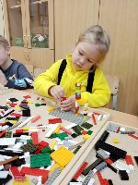 | 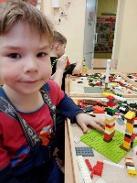 | 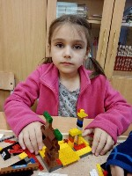
#ТочкаРоста#НацпроектОбразование#СовременнаяШкола#Минпросвет#НациональныеПроекты#СвердловскаяОбласть#АкадемияМинпросвещения

Дополнительная образовательная программа «Почемучка»
17.11.2023 г. Воспитанники МАДОУ №2 посещают занятия дополнительной общеобразовательной программы «Почемучка» (педагог Боголюбова Н.В) в ЦО Точка роста МАОУ СОШ № 9 где в игровой деятельности в сфере дополнительного образования ребёнок может освоить способность к позитивному целеполаганию, умению достигать целей своего жизненного предназначения, ребята знакомятся с окружающим миром, пробуют самостоятельно проводить свои первые исследования. Работа планируется по тематическим разделам в соответствии с направлениями основной общеобразовательной программы дошкольного образования.
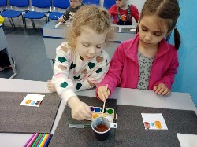 | 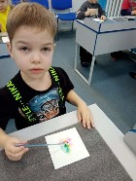 | 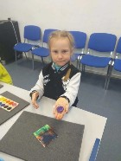
#ТочкаРоста#НацпроектОбразование#СовременнаяШкола#Минпросвет#НациональныеПроекты#СвердловскаяОбласть#АкадемияМинпросвещения

В октябре 2023 года на базе ЦО «Точка роста» продолжаются занятия по дополнительным общеобразовательным программам: «Программирование Robolab», «LeoCAD»,«3D-макетирование протопитирование», «Линия жизни», «Исследователь», «БПЛА», «Объемное моделирование и конструирование», «Юный конструктор», «Почемучка», «ПрограммированиеBlender»
Обучающиеся МАОУ СОШ № 9 продолжают выполнение лабораторных работ по физике, химии и биологии, используя оборудование ЦО «Точка роста».

Дополнительная образовательная программа
«Программирование Blender»

18.10.2023 г. продолжаются занятия по Дополнительной образовательной программе «Программирование Blender». Программа ориентирована на обучающихся 13-17 лет, относится к технической направленности и способствует развитию пространственного и креативного мышления, получению навыков прикладных инженерных дисциплин, реализации межпредметных дисциплин (черчение, информатика, физика), профориентации и выявлению одаренных детей. Востребованная в современном мире технологий трехмерного моделирования. SD-моделирование прогрессивная отрасль, позволяющая осуществлять процесс создания трехмерной модели объекта при помощи специальных компьютерных программ на основе чертежей и рисунков. Sd-редактор Blender - профессиональное свободное и открытое программное обеспечение для создания трёхмерной компьютерной графики, включающее в себя средства моделирования, скульптинга, анимации, симуляции, рендеринга, постобработки и монтажа видео со звуком, а также создания 2D-анимаций. Программное обеспечение системы Blender является мощным инструментом трехмерного моделирования, обладающее достаточной многофункциональностью.
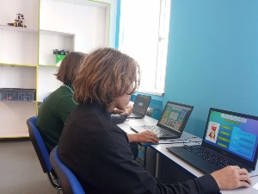 | 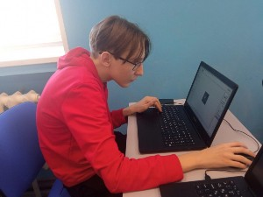

#ТочкаРоста#НацпроектОбразование#СовременнаяШкола#Минпросвет#НациональныеПроекты#СвердловскаяОбласть#АкадемияМинпросвещения

В сентябре 2023 года на базе ЦО «Точка роста» началось обучение по дополнительным образовательным программам.
21.09.2023 г. На занятии объединения «Объемное конструирование и моделирование» обучающиеся 3а класса (педагог Шестакова Л.В.) продолжают свое знакомство с образовательными конструкторами. Учащиеся знакомятся с программным обеспечением «Лео-Cad»,учатся читать инструкции по сборке простых моделей, конструируют собственные модели.
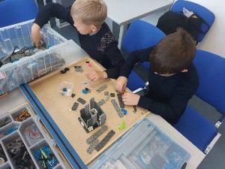 | 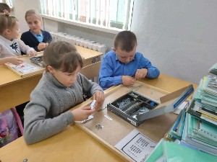 | 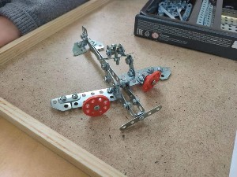

#ТочкаРоста#НацпроектОбразование#СовременнаяШкола#Минпросвет#НациональныеПроекты#СвердловскаяОбласть#АкадемияМинпросвещения

Дополнительная образовательная программа «3D макетирование и прототипирование»
26.09.2023 г. На занятии объединения «3D макетирование и прототипирование» обучающиеся совместно с педагогом дополнительного образования Китменевой Натальей Егоровной в компьютерной программе Tinkercad разрабатывали проект «Наша школа», знакомились с новыми функциями программы, выполняли задания на развитие креативного мышления. В объединении обучаются ребята 5-7 классов. Совместное творчество и навыки работы с 3D принтером позволят определиться с темами будущих проектных работ, учащихся объединения.
#ТочкаРоста#НацпроектОбразование#СовременнаяШкола#Минпросвет#НациональныеПроекты#СвердловскаяОбласть#АкадемияМинпросвещения

Рабочие программы по учебным предметам, планируемым к реализации в 2022-2023 учебном году на базе центра "Точка роста"

Наименование программы | Обучающиеся | Педагоги
Биология | 5-9 класс | Боголюбова Н.В.
Информатика | 7-9 класс | Овчинникова Т.Д.
Химия | 8-9 класс | Стародубцева Е.В.
Физика | 7-9 класс | Софронова С.Д.
Биология | 10-11 класс | Боголюбова Н.В.
Информатика и ИКТ | 10-11 класс | Овчинникова Т.Д.
Химия | 10-11 класс | Стародубцева Е.В.
Физика | 10-11 класс | Софронова С.Д.
Технология | 5-8 класс | Кука М.П.

Дополнительные общеобразовательные программы технической и естественно-научной направленностей, планируемые к реализации с использованием средств обучения и воспитания центра "Точка роста"

 | Программа | Аннотация | возраст | Зачислено | Педагог
1 | «Программирование Robolab» | Аннотация | 12-15 лет |  | Китменева Н.Е.
2 | «Программирование на Python» | Аннотация | 13-17 лет |  | Овчинникова Т.Д.
3 | «Программирование на Pascal» | Аннотация | 13-17 лет |  | Овчинникова Т.Д.
4 | «Компьютерная графика и дизайн» | Аннотация | 11-15  лет |  | Китменева Н.Е.
5 | «3D макетирование и прототипирование» | Аннотация | 11-17 лет |  | Китменева Н.Е.
6 | «Администрирование сетевого окружения» | Аннотация | 13-17  лет |  | Коваленко Л.Н.
7 | «Электричество вокруг нас» | Аннотация | 13-17 лет |  | Коваленко Л.Н.
8 | «Мир физики» | Аннотация | 13-15 лет |  | Софронова С.Д.
9 | «Физика в задачах» | Аннотация | 15-17 лет |  | Софронова С.Д.
10 | «Малый биологический практикум» | Аннотация | 13-15 лет |  | Боголюбова Н.В.
11 | «Исследователь» | Аннотация | 13-15  лет |  | Боголюбова Н.В.
12 | «В мире химии» | Аннотация | 13-15  лет |  | Стародубцева Е.В.
13 | «Юный следопыт» | Аннотация | 11-14  лет |  | Осинкина Е.Е
14 | «Проекная деятельность» | Аннотация | 11-14  лет |  | Кука М.П.
15 | «Разговорный и деловой английский» | Аннотация | 13-17  лет |  | Петрова А.М.
16 | «Объемное моделирование и конструирование» | Аннотация | 6-11 лет |  | Шестакова Л.В.

Программы внеурочной деятельности, планируемые к реализации с использованием средств обучения и воспитания центра "Точка роста"

 | Программа | Аннотация | возраст | Зачислено | Педагог
1 | Основы электронного документооборота | Аннотация | 13-15 лет |  | Овчинникова Т.Д.
2 | Уроки настоящего | Аннотация | 14-17 лет |  | Боголюбова Н.В.
3 | Медиа-центр  «Точка роста МАОУ СОШ № 9» | Аннотация | 13-17 лет |  | Яковлева Е.А.

Расписание занятий ЦО «Точка роста» МАОУ СОШ № 9
2022 – 2023 учебный год
 | понедельник | вторник | среда | четверг | пятница
13.20-14.00 | Компьютерная графика  и дизайн 3D-Paint  (каб 11) Китменева Н.Е. | 3D-макетирование и прототипирование  (каб10) Китменева Н.Е. | Программирование Roblab  (каб10)Китменева Н.Е.  Электричество вокруг нас  (каб 5)Коваленко Л.Н |  | Программирование на Phyton  (каб10) Овчинникова Т.Д.
14.05-14.50 | Компьютерная графика  и дизайн3D-Paint  (каб 11)Китменева Н.Е.  Программирование на Pascal  (каб10) Овчинникова Т.Д. | 3D-макетирование и прототипирование  (каб10) Китменева Н.Е.  Исследователь  (каб 9) Боголюбова Н.В. | Программирование Roblab  (каб10)Китменева Н.Е.  Администрирование и сетевое окружение  (каб10)Китменева Н.Е.  В мире химии  (каб 11) Стародубцева Е.В.  Исследователь  (каб 9)Боголюбова Н.В.  «Разговорный и деловой английский»  (каб14) Петрова А.М. | Объемное моделирование  и конструирование  (каб10)Шестакова Л.В.  Исследователь  (каб 9)Боголюбова Н.В.  В мире физики  (каб5) Софронова С.Д  Юный следопыт  (каб3) Осинкина Е.Е. | Программирование на Phyton  (каб10) Овчинникова Т.Д.  Медиа-центр «Точка роста»  Библ. Яковлева Е.А.  Малый биологический практикум  (каб 9)Боголюбова Н.В.  Проектная деятельность  (каб 19) Кука М.П..
14.55-15.35 | Компьютерная графика  и дизайн 3D-Paint  (каб 11)Китменева Н.Е.  Программирование наPascal  (каб10) Овчинникова Т.Д.  Физика в задачах  (каб5)Софронова С.Д  Линия жизни  (каб 9)Боголюбова Н.В | 3D-макетирование и прототипирование  (каб10) Китменева Н.Е. | Программировние Roblab  (каб10)Китменева Н.Е. | Исследователь  (каб 9)Боголюбова Н.В.  Объемное моделирование  и конструирование  (каб10) Шестакова Л.В. | Медиа-центр «Точка роста»  Библ. Яковлева Е.А.

- Приказ №100 от 18.08.2021 года "Об утверждении расписания занятий центра образования естественно-научной и технологической направленностей «Точка роста», созданного на базе МАОУ СОШNo9, на 2021/2022 учебный год"

Рабочие программы по учебным предметам, планируемым к реализации в 2021-2022 учебном году на базе центра "Точка роста"
Наименование программы | Обучающиеся | Педагоги
Биология | 5-9 класс | Боголюбова Н.В.
Информатика | 7-9 класс | Овчинникова Т.Д.
Химия | 8-9 класс | Стародубцева Е.В.
Физика | 7-9 класс | Софронова С.Д.
Биология | 10-11 класс | Боголюбова Н.В.
Информатика и ИКТ | 10-11 класс | Овчинникова Т.Д.
Химия | 10-11 класс | Стародубцева Е.В.
Физика | 10-11 класс | Софронова С.Д.
Технология | 5-8 класс | Кука М.П.
На базе центра «Точка роста» МАОУ СОШ № 9 идет обучение по одиннадцати дополнительным общеобразовательным программам естественно-научной направленности и программам внеурочной деятельности.

Дополнительные общеобразовательные программы технической и естественно-научной направленностей, планируемые к реализации с использованием средств обучения и воспитания центра "Точка роста"
Наименование программы | Аннотации | Возраст обучающихся | Зачислено | Педагоги
«Этот увлекательный Scratch» | Аннотация | 11-12 лет | 16 | Овчинникова Т.Д.
«Программирование Robolab» | Аннотация | 7-17 лет | 11 | Овчинникова Т.Д.
«Программирование на Python» | Аннотация | 13-15 лет | 16 | Овчинникова Т.Д.
«Программирование на Pascal» | Аннотация | 13-15 лет | 16 | Овчинникова Т.Д.
«Мир физики» | Аннотация | 13-14 лет | 16 | Софронова С.Д
«Электричество вокруг нас» | Аннотация | 13-14 лет | 16 | Софронова С.Д
«Решение биологических задач» | Аннотация | 15-17 лет | 16 | Боголюбова Н.В.
«Малый биологический практикум» | Аннотация | 11-15 лет | 32 | Боголюбова Н.В.
«Линия жизни» | Аннотация | 13-15 лет | 16 | Боголюбова Н.В.
«В мире химии» | Аннотация | 13-15 лет | 16 | Стародубцева Е.В.
«С химией по жизни» | Аннотация | 13-15 лет | 16 | Стародубцева Е.В.

По состоянию на 01.12.2021 года на программы дополнительного образования
зачислено 187 обучающихся МАОУ СОШ № 9

По состоянию на 01.11.2021 года на программы дополнительного образования
зачислено 187 обучающихся МАОУ СОШ № 9.

По состоянию на 01.10.2021 года на программы дополнительного образования
зачислено 150 обучающихся МАОУ СОШ № 9.
Программы внеурочной деятельности, планируемые к реализации с использованием средств обучения и воспитания центра "Точка роста"
Наименование программы | Обучающиеся | Педагоги
«Первые шаги в науку» | 5-7 класс | Боголюбова Н.В.
Юный документовед | 8-9 класс | Овчинникова Т.Д.

Образовательные программы

Проект «Код будущего»
В рамках проекта «Код будущего» федерального проекта «Развитие кадрового потенциала ИТ-отрасли» национальной программы «Цифровая экономика Российской Федерации» обучающимся Тавдинского ГО с 8 по 11 класс предоставлена возможность бесплатно пройти двухлетний курс обучения современным языкам программирования «Игры на Python-от идеи до продвижения». Федеральный оператор проекта «Код будущего» АНО «Университет Национальной технологической инициативы 2035» (Университет 2035), образовательная платформа «Фоксорд» и МАОУ СОШ № 9 заключили соглашения в январе 2023 года.
Обучение происходит на базе ЦО «Точка роста», педагог дополнительного образования Китменева Наталья Егоровна.
Официально на портале Госуслуги подано 34 заявления от обучающихся ТГО.
На 16 марта 2023года приступили и систематически обучаются на курсе 30 обучающихся.
#ТочкаРоста#НацпроектОбразование#СовременнаяШкола#Минпросвет#НациональныеПроекты#СвердловскаяОбласть#АкадемияМинпросвещения

В апреле 2023 года на базе ЦО «Точка роста» продолжается обучение по дополнительным образовательным программам.
Оборудование ЦО Точка роста используется при выполнении лабораторных и практических работ.
Дополнительная образовательная программа «Исследователь»
18.04.2023. На занятии объединения «Исследователь» обучающиеся 2а класса (педагог Боголюбова Н.В) знакомились с основами рационального природопользования. Ребята познакомились с правилами водо- и энергосбережения. Изготовили памятки для учащихся начальной школы. А также совместно со старшей группой объединения посоревновались для закрепления полученных знаний. Совместные занятия разновозрастных групп объединения– это возможность получения навыков сотрудничества и взаимодействия в команде.
#ТочкаРоста#НацпроектОбразование#СовременнаяШкола#Минпросвет#НациональныеПроекты#СвердловскаяОбласть#АкадемияМинпросвещения

Лабораторная работа по физике «Выяснение условий плавления тела»
13. 04.2023. Обучающиеся продолжают выполнение лабораторных работ по физике, использую оборудование ЦО «Точка роста».
Цель работы: исследовать явления плавления тел в жидкости.
Используя лабораторное оборудование, инструктивную технологическую карту лабораторной работы обучающиеся осваивают навыки практической работы с лабораторным оборудованием и подтверждают свои теоретические знания.
#ТочкаРоста#НацпроектОбразование#СовременнаяШкола#Минпросвет#НациональныеПроекты#СвердловскаяОбласть#АкадемияМинпросвещения

В марте 2023 года на базе ЦО «Точка роста» продолжается обучение по дополнительным образовательным программам.
На 01.03.2023 в ЦО «Точка роста» обучается 161 обучающийся.

Дополнительная образовательная программа
«Исследователь»

20.03.2023. Все жители планеты празднуют Всемирный день Земли - день весеннего равноденствия, когда длительность дня и ночи практически равна по всему миру. Главная миссия дня поддержать инициативы по защите планеты как общего дома. Это не столько праздник, сколько повод еще раз задуматься о проблемах хрупкой и уязвимой окружающей среды, проблемах взаимоотношений человека и окружающего мира. На занятиях обучающиеся объединения «Исследователь» ЦО «Точка роста» МАОУ СОШ № 9познакомились с короткометражным фильмом Ивана Соснина «Урок экологии», выполнили интерактивные задания.
#ДеньЗемли#ТочкаРоста#ТочкаРостаСОШ9Тавда#март#НацпроектОбразованиеНацпроектОбразованиеНацпроектОбразование#СовременнаяШкола#Минпросвет#НациональныеПроекты#СвердловскаяОбласть#АкадемияМинпросвещения

Дополнительная образовательная программа
«Объемное конструирование и моделирование»

15.03.2023. На занятии объединения «Объемное конструирование и моделирование» обучающиеся 2а класса (педагог Шестакова Л.В.) продолжают свое знакомство с образовательными конструкторами. Учащиеся знакомятся с программным обеспечением «Лео-Cad»,учатся читать инструкции по сборке простых моделей, конструируют собственные модели.
#ТочкаРоста#НацпроектОбразование#СовременнаяШкола#Минпросвет#НациональныеПроекты#СвердловскаяОбласть#АкадемияМинпросвещения

Дополнительная образовательная программа «Юный следопыт»
14.03.2023г. Продолжается работа объединения «Юный следопыт», где обучающиеся знакомятся с особенностями географии Свердловской области и Тавдинского района. В международный день водных ресурсов ребята объединения провели для обучающихся школы совместно с педагогом Осинкиной Евгенией Евгеньевной тематическое мероприятие на котором познакомили ребят с реками и озерами Тавдинского района Свердловской области, а также с водными объектами растительного и животного мира занесенных в Красную книгу Свердловской области.
#ТочкаРоста#НацпроектОбразование#СовременнаяШкола#Минпросвет#НациональныеПроекты#СвердловскаяОбласть#АкадемияМинпросвещения

Дополнительная образовательная программа
«3D макетирование и прототипирование»

03.03.2023. На занятии объединения «3D макетирование и прототипирование» обучающиеся совместно с педагогом дополнительного образования Китменевой Натальей Егоровной в компьютерной программе Tinkercad разрабатывали проект «Талисман воинам», знакомились с новыми функциями программы, выполняли задания на развитие креативного мышления. В объединении обучаются ребята 5-7 классов. Совместное творчество и навыки работы с 3D принтером позволят определиться с темами будущих проектных работ учащихся объединения.
#ТочкаРоста#НацпроектОбразование#СовременнаяШкола#Минпросвет#НациональныеПроекты#СвердловскаяОбласть#АкадемияМинпросвещения

В январе 2023 года на базе ЦО «Точка роста» продолжаются занятия по дополнительным общеобразовательным программам: «Программирование Robolab», «Компьютерная графика и дизайн», «3D-макетирование и протопитирование», «Администрирование сетевого окружения», «Электричество вокруг нас», «Мир физики», «Линия жизни», «Исследователь», «Проектная деятельность», «Объемное моделирование и конструирование», «В мире химии».
Обучающиеся МАОУ СОШ № 9 продолжают выполнение лабораторных работ по физике, химии и биологии, используя оборудование ЦО «Точка роста».

Лабораторная работа по физике
Сборка электрической цепи и измерение силы тока в ее различных участках.
24.01.2023 года. Обучающиеся МАОУ СОШ № 9 продолжают выполнение лабораторных работ по физике, используют оборудование ЦО «Точка роста».
Цель работы: Собрать электрическую цепь. Измерить силу тока в различных участках цепи с помощью амперметра.
Используя лабораторное оборудование, инструктивную технологическую карту лабораторной работы обучающиеся осваивают навыки практической работы с лабораторным оборудованием по сборке электрической цепи и подтверждают свои теоретические знания.
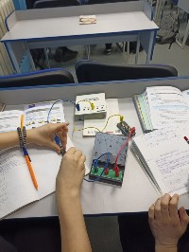 | 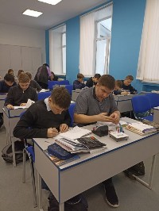 | 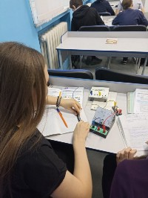 | 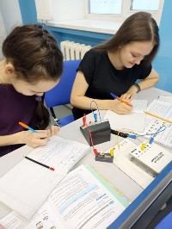
#ТочкаРоста#НацпроектОбразование#СовременнаяШкола#Минпросвет#НациональныеПроекты#СвердловскаяОбласть#АкадемияМинпросвещения

Дополнительная образовательная программа
«3D макетирование и прототипирование»

24.01.2023 года. На занятии объединения «3D макетирование и прототипирование» обучающиеся совместно с педагогом дополнительного образования Китменевой Натальей Егоровной в компьютерной программе Tinkercad разрабатывали проект «Объемное моделирование зданий и сооружений», знакомились с новыми функциями программы, выполняли задания на развитие креативного мышления. В объединении обучаются ребята 5-8 классов. Совместное творчество и навыки работы с 3D принтером позволят определиться с темами будущих проектных работ учащихся объединения.
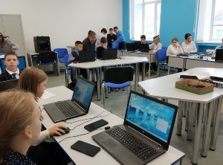 | 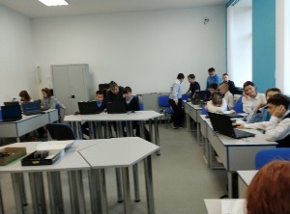
#ТочкаРоста#НацпроектОбразование#СовременнаяШкола#Минпросвет#НациональныеПроекты#СвердловскаяОбласть#АкадемияМинпросвещения

Дополнительная общеобразовательная программа
«Компьютерная графика и дизайн»

23.01.2023 года. Тема занятия «Логотипы и маскоты». Обучающиеся объединения познакомились с новыми понятиями, рассмотрели особенности создания логотипов. Приступили к разработке логотипов школы, школьного спортивного клуба «Изумруд», Работа в различных графических редакторах на занятиях "Компьютерная графика и дизайн" развивает творческие способности, креативное мышление обучающихся. На занятиях обучающиеся овладевают навыками, позволяющими обрабатывать и форматировать различные изображения с помощью компьютерных программ. Необходимость полученных знаний обусловлена широкой востребованностью в самых различных областях технологической направленности.
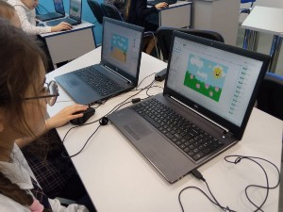 | 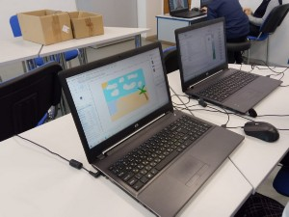 | 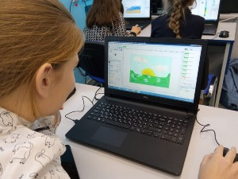
#ТочкаРоста#НацпроектОбразование#СовременнаяШкола#Минпросвет#НациональныеПроекты#СвердловскаяОбласть#АкадемияМинпросвещения

Дополнительная образовательная программа «Юный следопыт»

19.01.2023 года. Продолжается работа объединения «Юный следопыт», где обучающиеся знакомятся с особенностями географии Свердловской области и Тавдинского района. На занятии объединения, обучающиеся обучающихся совместно с педагогом Осинкиной Евгенией Евгеньевной познакомились с особо охраняемыми территориями Тавдинского городского округа-Сорочье болото, а также с объектами растительного и животного мира занесенных в Красную книгу Свердловской области и Тавдинского городского округа.
#ТочкаРоста#НацпроектОбразование#СовременнаяШкола#Минпросвет#НациональныеПроекты#СвердловскаяОбласть#АкадемияМинпросвещения

Дополнительная общеобразовательная программа
«Объемное конструирование и моделирование»

19.01.2023 года. На занятии объединения «Объемное конструирование и моделирование» обучающиеся 2 а класса (педагог Шестакова Л.В.) знакомились с историей создания конструктора «Лего». На занятии ребята получили технические задания по сборке макета «Школа нового поколения», проявляя свое творчество, креативность, воображение приступили к сборке.
#ТочкаРоста#НацпроектОбразование#СовременнаяШкола#Минпросвет#НациональныеПроекты#СвердловскаяОбласть#АкадемияМинпросвещения

Дополнительная общеобразовательная программа «Исследователь»

18.01.2023 года. Обучающиеся объединения приняли участие в муниципальной викторине «Зимующие птицы». «Хорошо тому, у кого теплое, уютное логово, норка, гнездо; у кого запасов полна кладовая. Закусил поплотней, свернулся калачиком – спи крепко. Кто сыт, тому холод не страшен». Так писал о птицах известный писатель и натуралист Виталий Бианки.
Пернатым особенно трудно в суровые морозы, сильные снегопады, а также когда почва, ветки и стволы деревьев покрываются ледяной коркой. Естественный корм в таких условиях становится практически недоступным.
Но не страшны угрозы матушки-зимы птичкам, которые обитают в школьном дворе МАОУ СОШ № 9. Учащиеся школы в рамках акции «Покормите птиц зимой» с удовольствием и с трепетной заботой о братьях наших меньших пополняют кормом, развешанные кормушки. Будут сыты синички, воробьи, поползни.
Птицы нам очень нужны, и мы заботимся о них каждую зиму.
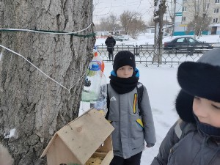 | 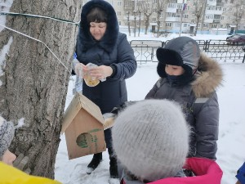 | 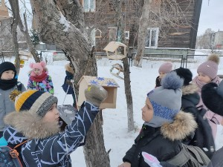 | 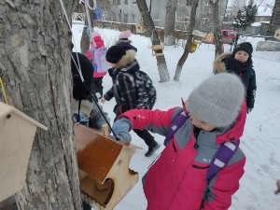
#ТочкаРоста#НацпроектОбразование#СовременнаяШкола#Минпросвет#НациональныеПроекты#СвердловскаяОбласть#АкадемияМинпросвещения

Дополнительная общеобразовательная программа
«Программирование Robolab».
18.01.2023 года. Дополнительная общеобразовательная программа «Программирование Robolab» - это один из интереснейших способов моделирования с помощью конструктора VEX, а также изучения компьютерных технологий и программирования роботов. Пространственно-образовательная среда пополнилась новым набором конструктора VEX с новыми датчиками, а значит и с новыми техническими возможностями создаваемых роботов.
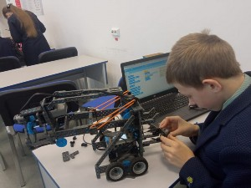 | 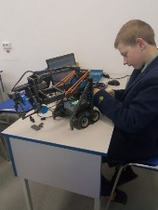 | 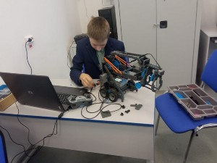
#ТочкаРоста#НацпроектОбразование#СовременнаяШкола#Минпросвет#НациональныеПроекты#СвердловскаяОбласть#АкадемияМинпросвещения

